NAVODILO ZA DELO:

- Natančno preberi besedilo v učbeniku, oglej si slikovno gradivo, preberi vire in odgovori na naslednja vprašanja.

- Odgovore (učni list) pošlji učiteljici zgodovine kot Wordov dokument do naslednje učne ure zgodovine (po urniku) na elektronski naslov, ki ga najdeš na spletni strani šole.

PRIPOROČILO
Predenj pošlješ Wordov dokument ali fotografijo, pod njo napiši ime in priimek, razred ter naslov (ali pa tako shrani).
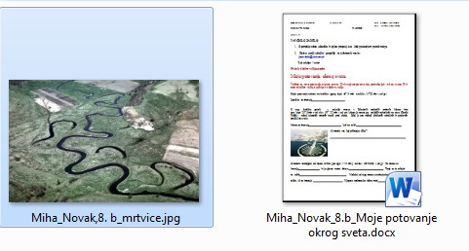
Primer:

Pri delu ti želim veliko uspeha.

KAKO SE JE UTRJEVALA DEMOKRACIJA

ŠIRJENJE DEMOKRATIČNIH PRAVIC V DRUGI
POLOVICI 19. STOLETJA
(U-98, 99)
- Katere zahteve so se vse bolj širile med meščanstvom, tudi med srednjimi in nižjimi sloji?

- Kakšen je bil volilni sistem v Angliji (volilna pravica)? Kateri dve stranki sta se oblikovali v parlamentu? Kdo so podporniki teh dveh strank?

- Za volilno pravico so se začeli boriti tudi delavci. Kaj so zahtevali?
.

.

.

Kaj so delavci do začetka 20. stoletja dosegli?

Kako so se delavci ob vstopu v parlament politično organizirali?

SOCIALDEMOKRATSKA STRANKA | Zahteve:
SOCIALISTIČNE ALI KOMUNISTIČNE | Zahteve:

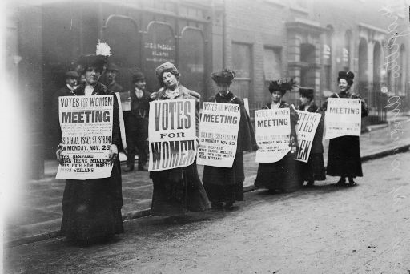
BOJ ZA ŽENSKO ENAKOPRAVNOST
- Kdaj in kje se je začelo gibanje za žensko enakopravnost?

- Naštej zahteve žensk .
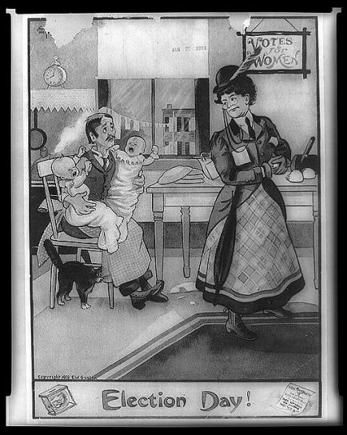

- V kateri državi so ženske dobile volilno pravico pred prvo svetovno vojno?
Kdaj smo dobile Slovenke, kdaj pa ženske v muslimanskem svetu?

